БРИФ
на разработку сайта
 | Название компании:
 | Название сайта:
 | URL для размещения сайта:
 | Задачи разработчика: |  | - Разработка фирменного стиля.  - Разработка дизайна главной и второстепенной страниц сайта.  - Верстка главной и второстепенной страницы.  - Интеграция дизайна главной и второстепенной страниц сайта в CMS
 | Цель создания сайта:
 | Сфера деятельности компании:
 | Целевая аудитория:
 | На какие географические регионы должен быть ориентирован сайт:
 | Языковые версии сайта:
 | Сайты конкурентов: |  | Анализ сайтов конкурентов приведен в приложении 1
 | Материалы, предоставленные заказчиком:
 | Структура сайта: |  | - О компании  - Новости  - ...
 | Компоненты сайта (новости, анкетирование, интернет-магазин, баннерная реклама, счетчики посещений, др.):
 | Цветовая гамма сайта:
 | Что в результате посещения сайта пользователь должен | увидеть:
 |  | сделать:
 |  | почувствовать:
 | Вид верстки (фиксированный/резиновый):
 | Ширина веб-страницы:
 | Браузеры, в которых будет просматриваться сайт, и их минимальная версия:
 | График работ: |  | - Фирменный стиль: 9.10.2013  - Лейаут страниц: 6.11.2013  - Эскизы web-страниц: 20.11.2013  - Верстка страниц: 4.12.2013  - Интеграция в CMS: 29.12.2013  - Передача готового проекта: 29.12.2013
 | Бюджет заказа:
 | Передача разработки: |  | Эскизы web-страниц в формате DESIGN и JPG. HTML-файлы, CSS-файлы.

Заказчик:  Иванова Е.В., старший преподаватель  кафедры «Системное программирование»  elene.ivanovoy@gmail.com | Исполнитель проекта:  Петров П.П., студент гр. ВМИ-3хх  petrov@gmail.com

4 сентября 2013 г.

Приложение 1. Обзор сайтов конкурентов (не менее 3-х!)

1. Название сайта (http://site.ru)

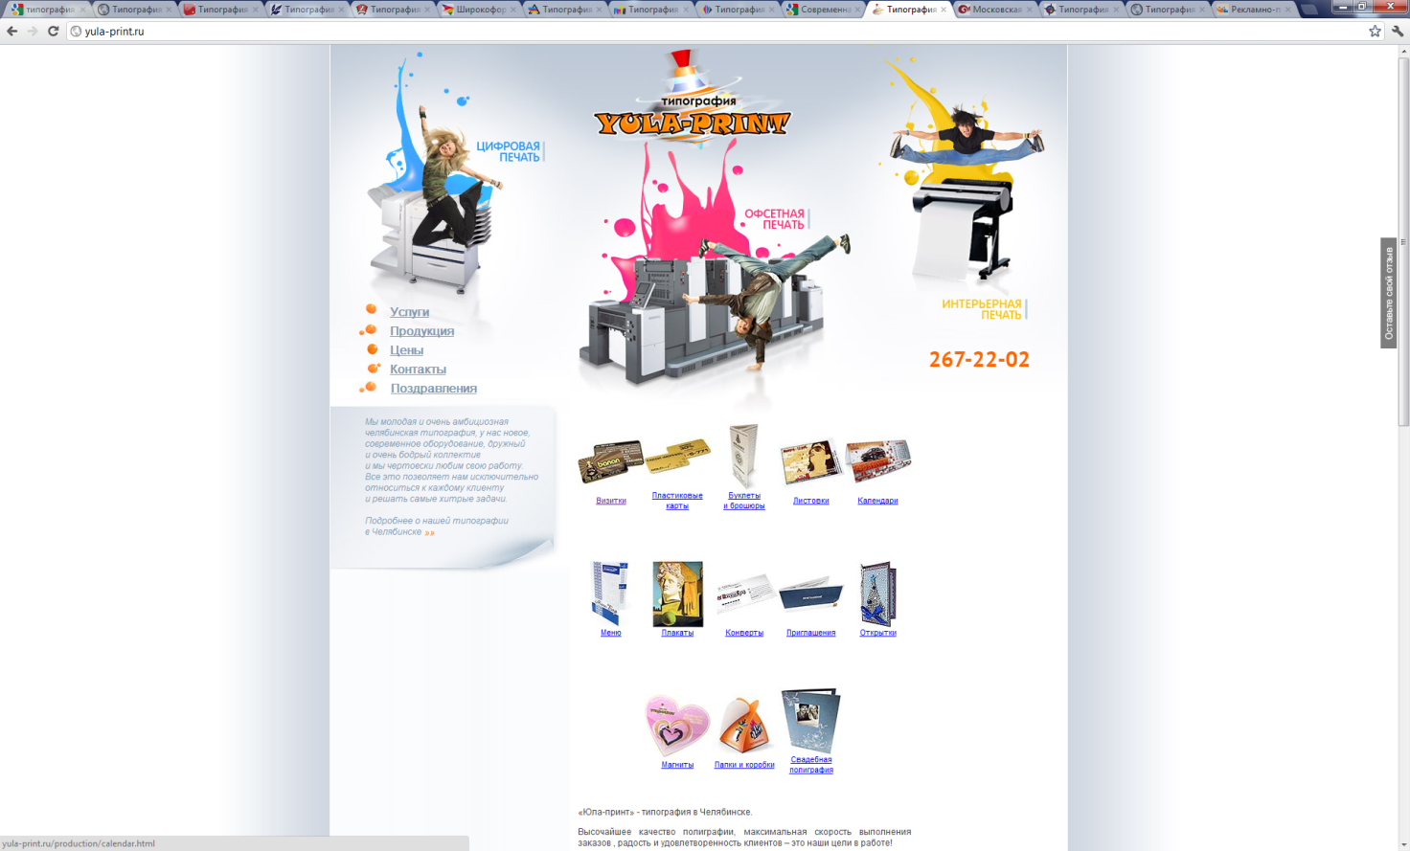
Скриншот главной страницы

Информация на главной странице: | - Новости  - Контакты  - Примеры работ
Верстка: | Фиксированная, не большое количество контента на страницах сайта удачно вписывается в данный тип верстки.
Цвета: | Цвета сайта демонстрируют CMYK модель, что хорошо подходит по тематике сайта.
Графические элементы: | Соответствуют тематике сайта.
Эмоциональное воздействие сайта: | Динамичный дизайн, вызывающий ощущения, что в данной компании все делают легко и быстро.
Структура сайта: | - Услуги  - Требования к макетам  - Интерьерная печать  - Офсетная печать  - Цифровая печать  - Продукция  - Визитки  - Пластиковые карты (New!)  - Буклеты и брошюры  - Листовки  - Календари  - Меню  - Плакаты  - Конверты  - Приглашения  - Открытки  - Магниты  - Папки и коробки  - Для свадьбы (New!)  - Цены  - Контакты  - Карта проезда  - О нас  - Поздравления
Замечания: | Трудно найти требования к макетам.

